Anwendung und Einlösung Gutschein mit Gutscheincode

Wenn Artikel in Warenkorb gelegt worden sind und dann zur Kasse geht, wird diese Seite als nächste angezeigt.
Hier können Sie den entsprechende Gutscheincode eingeben. Der entsprechende Rabatt wird dann automatisch in der Rechnung abgezogen.

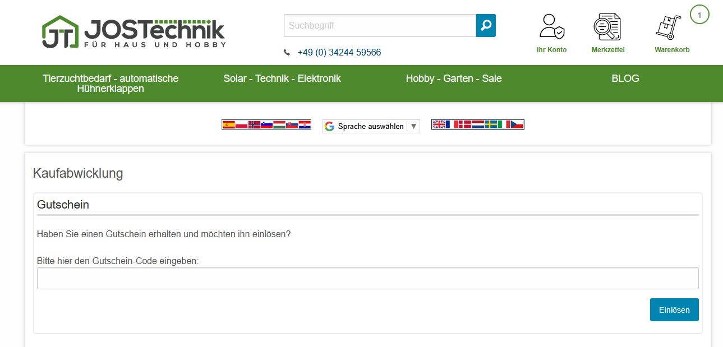
Sollte dies ausnahmsweise mal nicht funktionieren, dann weisen Sie im Kommentarfeld bei der Bestellung darauf hin und geben den Gutscheincode dort an. Die Rechnung wird dann manuell geändert und der entsprechende Rabatt abgezogen.
WICHTIG in diesem Fall ist, dass die Rechnung erst bezahlt wird, wenn Sie die geänderte Rechnung mit dem abgezogenen Rabatt erhalten haben.

